苏州大学有机化学课程试卷 ( 第4卷 ) 共 7页
一、命名下列有机化合物：
1、 2、 3、
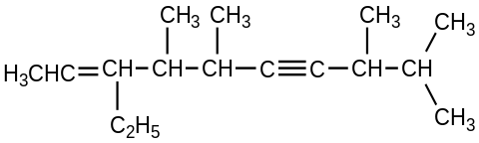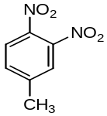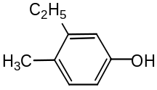
4、 5、 6、
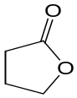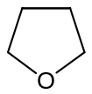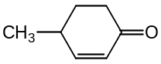
7、 8、 9、
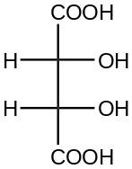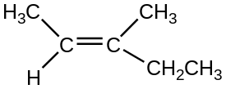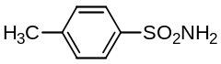
(R/S) (Z/E)

10、 11、 12、
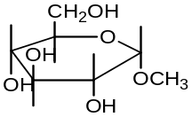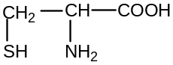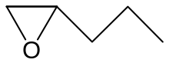
13、 14、 15、
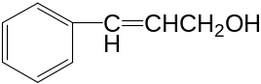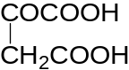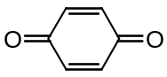
二、写出下列化合物的结构式：
1、 9-氯菲 2、 1-戊烯-4-炔 3、苦味酸
4、 1-苯基-2-丁酮 5、β-吡啶甲酸 6、邻苯二甲酸酐
7、D-果糖（开链式） 8、丙甘肽 9、苯甲酸苄酯
10、N,N-二甲基苯甲酰胺 11、(2R,3S)-氯羟丁二酸 12、E-2-溴-2-丁烯
13、油脂通式 14、对甲氨基苯硫酚 15、 4-环己烯-1，3-二醇
三、选择题：
1、下列卤代烷中，氯原子最活泼的是（ ）
A. 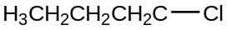 B. 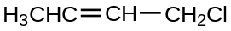
C 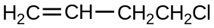 D. 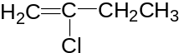 E. 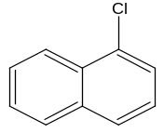
2、区别1-丁烯与1-丁炔可用下列试剂（ ）
A. KMnO₄ B. Br₂/H₂O C. AgNO₃/NH₃⋅H₂O D. Ca(OH)₂ E. Na
3、下列名称中，正确的是（ ）
A. 2-甲基-1丁烯 B. 2-乙基丙烷 C. 3-甲基-2-丁烯 D. 2-甲基-2-丙炔 E.都不正确
4、卤代烷1.CH₃CH₂I，2.CH₃CH₂Br，3.CH₃CH₂Cl的水解反应速度从快到慢的顺序为（ ）
A. 1>2>3 B. 3>1>2 C.3>2>1 D.1>3>2 E.2>1>3
5、要从丙酮中检出丙醛，可使用试剂（ ）
A. 斐林试剂 B. 2,4-二硝基苯肼 C. 碘的碱溶液 D. 亚硫酸氢钠溶液 E.金属钠
6、不能使KMnO₄/H⁺溶液褪色的化合物是（ ）
A.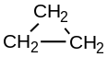 B.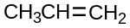 C. 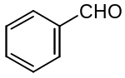D. 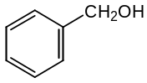 E. 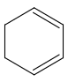
7、下列化合物中，不能使FeCl₃变紫色的为（ ）
A. 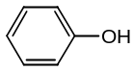 B.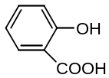 C. 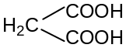 D. 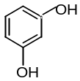
E. CH₃COCH₂COOC₂H₅
8、叔醇与碱金属反应慢的原因是（ ）
A. 羟基氢氧键的极性大 B. 烷基+I效应使氢氧键极性变小
C. 羟基的氧与氢电负性相差大 D. 羟基的-I效应 E.叔丁基空间位阻
9、下列化合物最容易发生水解反应的是（ ）
A. CH₃CH₂CH₂COOH B. (CH₃CO)₂O C. CH₃COOCH₂CH₃
D. CH₃CH₂CH₂COCl E. CH₃CONH₂
10、不发生银镜反应的是（ ）
A. 甲酸酯 B. 甲酰胺 C. 甲酸 D. 甲基酮 E.果糖
11、γ-羟基酸加热易生成（ ）
A. 交酯 B. 酸酐 C. 内酯 D. 不饱和酸 E.都不对
12、具有旋光性的化合物为（ ）
A.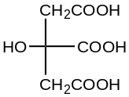 B.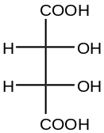 C.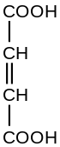 D.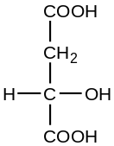 E. 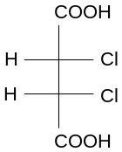
13、下列哪一组化合物可以直接用兴斯堡（Hinsberg）反应来区别（ ）
A. CH₃NH₂，CH₃CH₂NH₂，CH₃NHCH₃
B. 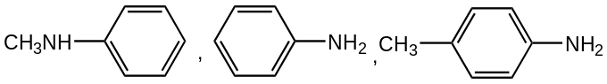
C. CH₃NH₂ ， CH₃NHCH₃， (CH₃)₃N
D. CH₃CH₂NHCH₃ , 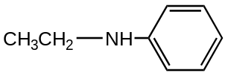 , CH₃CH₂NH₂
E. CH₂NH₂ , CH₃NHCH₃, 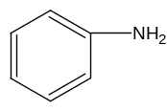
14、下列化合物酸性由弱到强排列正确的是（ ）
1. 正丙胺 2. CH₃CH₂CH₂SH 3. CH₃CH₂CH₂OH
A. 1>2>3 B. 2>1>3 C. 3>2>1 D. 2>3>1 E.1>3>2
15、呋喃的衍生物有抑菌作用，特别是在呋喃环的哪一个位置上有一个硝基时，可大大增加这些衍生物的抑菌作用（ ）
A. 第2位 B. 第3位 C. 第4位 D. 第1位 E.第5位
16、天冬氨酸（pI=2.77）溶于水后，在电场中（ ）
A. 向负极移动 B. 向正极移动 C. 不移动 D. 易水解 E. 易沉淀
17、下列试剂中可用于检查糖尿病患者尿中葡萄糖的是（ ）
A. 米伦试剂 B. FeCl₃溶液 C. 茚三酮溶液 D. 班氏试剂 E.缩二脲试剂
18、下列脂肪酸中为必需脂肪酸是（ ）
A. 软脂酸 B. 硬脂酸 C. 油酸 D. 亚油酸 E. 花生酸
19、考虑到盐析能力强弱等因素，最常用的盐析剂是（ ）
A. NaCl B. (NH₄)₂SO₄ C. NaAC D. NaI E. NaSCN
20、下列氨基酸与HNO₂作用，不能放出N₂的是（ ）
A. 甘氨酸 B. 精氨酸 C. 脯氨酸 D. 色氨酸 E. 谷氨酸
四、完成下列反应式：
1、 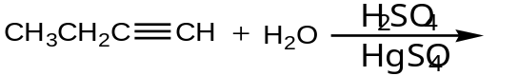
2、
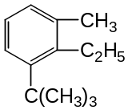
[O]
3、
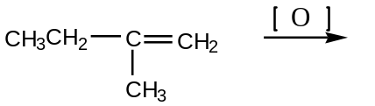
4、
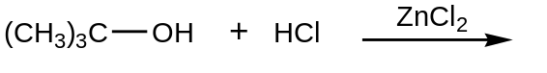
5、
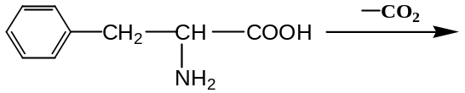
△
6、 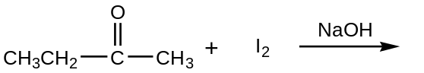
7、 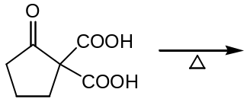
8、 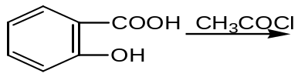
9、 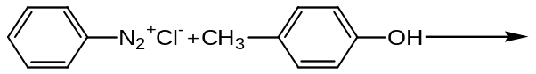
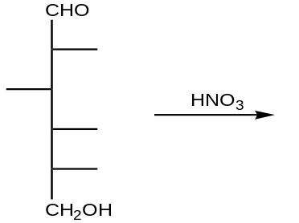
10、
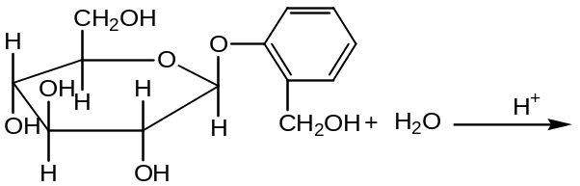
11、
12、
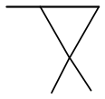
+ HBr
五、鉴别题：
1、酪氨酸、色氨酸、丙氨酸
2、丙酸、丙醛、丙酮、丙醇
3、2-甲基丁烷、3-甲基-1-丁炔、3-甲基-1-丁烯
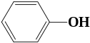
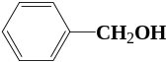
4、
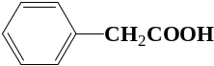

六、推证结构：
1、某化合物（I），分子式为C₅H₁₂O，经氧化生成化合物（II），分子式为C₅H₁₀O。（II）能起碘仿反应，但与斐林试剂无反应。（I）与浓H₂SO₄加热脱水生成化合物（III），（III）能使溴水褪色，试写出（I），（II），（III）的结构式和有关反应式。
2、有两个具旋光性的D-丁醛糖（A）和（B），用硝酸氧化时，（A）生成有旋光性的四碳二元酸，（B）生成无旋光性的四碳二元酸。试写出（A）和（B）的结构式和有关反应式。
3、有一旋光性的氯代烃，分子式为C₅H₉Cl（A），能被KMnO₄氧化，亦能被氢化得C₅H₁₁Cl（B），（B）无旋光性，试写出（A）、（B）的结构式及有关反应式。

